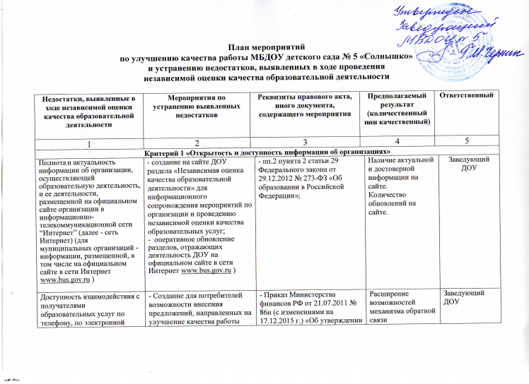

|  |  |  |  |  |
| --- | --- | --- | --- | --- |
| почте, с помощью электронных сервисов, предоставляемых на официальном сайте организации в сети «Интернет», в том числе наличие возможности внесения предложений | ДОУ:  - обновить информацию в родительских уголках, на сайте ДОУ о наличии закладки «Обратная связь» на сайте ДОУ (для внесения предложений, для информирования о ходе рассмотрения обращения граждан);  - проверить актуальность информации в родительских уголках, на сайте ДОУ, в том числе на официальном сайте в сети Интернет [www.bus.gov.ru](http://www.bus.gov.ru), в системе 2ГИС о номере телефона и электронной почте ДОУ | Порядка предоставления информации учреждением, ее размещения на официальном сайте в сети Интернет и ведения указанного сайта»  - Постановление Правительства РФ от 10.7.2013 № 582 «Об утверждении Правил размещения на официальном сайте образовательной организации в информационно-телекоммуникационной сети «Интернет» и обновление информации об образовательной организации» |  |  |
| **Критерий 2 «Комфортность условий, в которых осуществляется образовательная деятельность»** | | | | |
| Материально-техническое и информационное обеспечение организации | Обеспечение материально-технической базы ДОУ в соответствии с ФГОС ДО:  - организация работы по улучшению условий развивающей предметно0пространственной среды;  - изучение удовлетворенности участников образовательного процесса созданными условиями с целью поддержания комфортной среды в ДОУ | - Приказ МОиН РФ от 17.10.2013 №1155 «Об утверждении федерального государственного образовательного стандарта дошкольного образования»  - План ФХД на 2018 год | Обновление материально-технической базы ДОУ в рамках обеспеченного финансирования. | Заведующий ДОУ  Завхоз ДОУ |
| **Критерий 3 «Доброжелательность, вежливость, компетентность работников организаций»** | | | | |
| Доля получателей образовательных услуг, положительно оценивающих доброжелательность и вежливость работников организации | Мероприятия по обеспечению и созданию условий для психологической безопасности и комфортности в ДОУ  Соблюдение «Кодекса педагогической этики» | План работы ПМПк МБДОУ детского сада № 5 на 2017-2018 учебный год | Увеличение доли получателей образовательных услуг , положительно оценивающих доброжелательность и вежливость работников организации от общего числа опрошенных, доведение данного показателя до 100% | Заведующий ДОУ  Старший воспитатель |
| Доля получателей образовательных услуг удовлетворенных компетентностью работников организации | Обеспечение условий для диалога сотрудников и родителей (круглые столы, конференции, практикумы по вопросам воспитания и образования воспитанников ДОУ) | План работы ПМПк МБДОУ детского сада № 5 на 2017-2018 учебный год | Процентное увеличение доли педагогов и сотрудников, соответствующих профессиональным компетенциям | Заведующий ДОУ  Старший воспитатель |
| **Критерий 4 «Удовлетворенность качеством образовательной деятельности организации»** | | | | |
| Доля получателей образовательных услуг, удовлетворенных материально-техническим обеспечением организации | Информирование участников образовательного процесса о совершенствовании материально-технического обеспечения ДОУ. | Программа развития МБДОУ детского сада № 5  План ФХД на 2018 год | Развитие мотивации у родителей воспитанников в участию в образовательном процессе.  Процентное увеличение доли получателей образовательных услуг, удовлетворенных материально-техническим обеспечением организации | Заведующий ДОУ |
| Критерий **5 «Общественная активность организации»** | | | | |
| Доля педработников с высшим образованием и доля педработников- победителей конкурсов от регионального уровня и выше | Повышение квалификации педагогов ОУ в соответствии с муниципальным заданием и потребностью ДОУ.  - участие в конкурсах педагогического мастерства различных уровней.  - Общесадовские проекты | Каждый педагог 1 раз в 3 года |  | Заведующий ДОУ |